Адсорбция и десорбция веществ – потенциальных загрязнителей модельными частицами микропластика на основе ПЛ и ПЭТФ
Бондарь П.М., Вылегжанина В.И., Москвина М.А., Трофимчук Е.С.
Студент, 3 курс специалитета
МГУ имени М.В.Ломоносова, химический факультет, Москва, Россия
E-mail: BondarPM@my.msu.ru
В последние десятилетия проблема микропластика становится всё более значимой, что связано с увеличением объёмов производства полимерных материалов и недостаточной эффективностью существующих систем переработки и утилизации пластиковых отходов. Частицы микропластика обладают высокой удельной поверхностью, благодаря чему способны эффективно сорбировать различные загрязняющие вещества и впоследствии служить источником их повторного поступления в окружающую среду. Исследование поведения реальных частиц микропластика существенно осложняется трудностями их выделения и отбора из природных объектов.
В данной работе с применением методов УФ-видимой спектроскопии и потенциометрии был исследован процесс высвобождения веществ – потенциальных загрязнителей (бриллиантовый зеленый, додецилбензолсульфонат натрия и нитрат меди (II)) в водную среду при температуре 37 °С, а также изучена адсорбция потенциальных загрязнителей на поверхности частиц микропластика из водных растворов при комнатной температуре и рассмотрена зависимость адсорбции от размера фракции частиц микропластика. Кроме того, предложен метод получения модельных систем микропластика, содержащих вещества — потенциальные загрязнители, основанный на использовании механизма крейзинга.
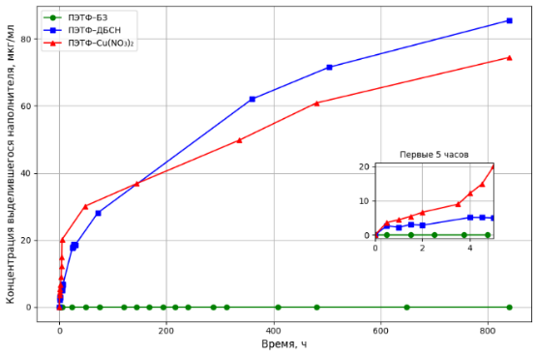
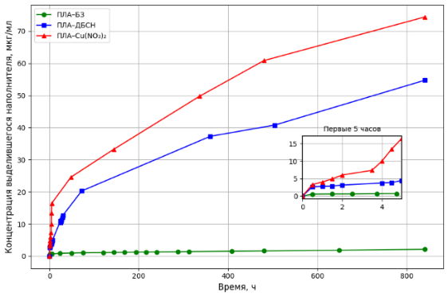
Полученные наполненные частицы микропластика имели неправильную форму и характеризовались широким распределением размеров в диапазоне от 20 мкм до 1 мм. Показано, что наиболее интенсивно в водную среду высвобождается поверхностно-активное вещество — додецилбензолсульфонат натрия (ДБСН): спустя 5 недель его концентрация в воде достигала около 55 мкг/мл для микропластика на основе полилактида (ПЛ) и более 85 мкг/мл для полиэтилентерефталата (ПЭТФ), что соответствует приблизительно 50 % от исходной массы ПАВ, введённого в полимерные матрицы. В то же время доля выделившегося красителя бриллиантового зелёного (БЗ) и соли нитрата меди (II) через 5–6 недель не превышала 1 % от их первоначального содержания в образцах микропластика на основе ПЛ и ПЭТФ. Зависимости концентраций высвободившихся наполнителей от времени для модельных систем микропластика на основе различных полимерных матриц представлены на рис. 1.
(а) | (б)
Рис.1. Зависимости концентраций выделившихся веществ – загрязнителей от времени в модельных системах микропластика на основе ПЭТФ (а), ПЛ (б)

